 |  | 데이터융복합∙소비자리서치 전문 연구기관  컨슈머인사이트 보도자료  (Contents Report '24-05)
기관 | 컨슈머인사이트 |  | 이메일 | parkkh@consumerinsight.kr
문의 | 박경희 본부장 |  | 연락처 | 02) 6004-7619
배포일 | 2024년 10월 16일(수) 배포 |  | 매수 | 4매

'흑백요리사' OTT 가입자 절반 이상이 봤다
컨슈머인사이트 'OTT K-오리지널 콘텐츠 시청자 평가’
- 론칭 후 2주차 기준 시청경험률 52%로 역대 최고
- 인지율에서도 모든 콘텐츠 중 유일하게 80% 넘어
- TV에서 동시 공개된 '삼시세끼 Light'보다 앞서
- 영화∙드라마 주도 시장에서 예능 콘텐츠론 이례적

○ 넷플릭스 예능 '흑백요리사: 요리 계급 전쟁'이 론칭 2주만에 OTT 시청률 신기록을 썼다. OTT 가입자 과반수가 시청해 지난 4월 이후 OTT에서 공개된 38개 K-오리지널 콘텐츠 중 역대 최고 기록이다. 비슷한 시기 론칭된 화제작 드라마 ‘경성크리처 시즌 2’는 물론 tvN의 장수 예능 프로그램 ‘삼시세끼 Light’를 넘어서는 성과다.
컨슈머인사이트가 지난 4월 시작한 'OTT K오리지널 콘텐츠 초기 시청자 평가(매주 전국 20~59세 남녀 OTT 이용자 500명 대상)’에서 조사 개시 이후 OTT에서 론칭한 38개 K-오리지널 콘텐츠에 대한 시청자의 인지율, 시청경험률, 만족도, 시청·비시청 이유, 만족·불만족 요인 등을 종합 비교했다. 각 콘텐츠의 론칭 시점 차이를 감안해 시청자 특성이 본격적으로 형성되는 시기인 론칭 후 2주차 결과를 기준으로 비교했다.

■ 론칭 전 시청의향률 11%에서 수직 상승
○ '흑백요리사: 요리 계급 전쟁'(9월17일 론칭, 이하 '흑백요리사')은 론칭 후 2주(10월 5~6일 19차 조사) 기준 인지율(82%)과 시청경험률(52%) 모두 1위를 차지했다. 이전 최고 기록과 비교해 인지율은 '기생수: 더그레이'(론칭+4주 79%)를, 시청경험률은 '삼시세끼 Light’(론칭+1주 45%)를 앞선 역대 최고 기록이다.
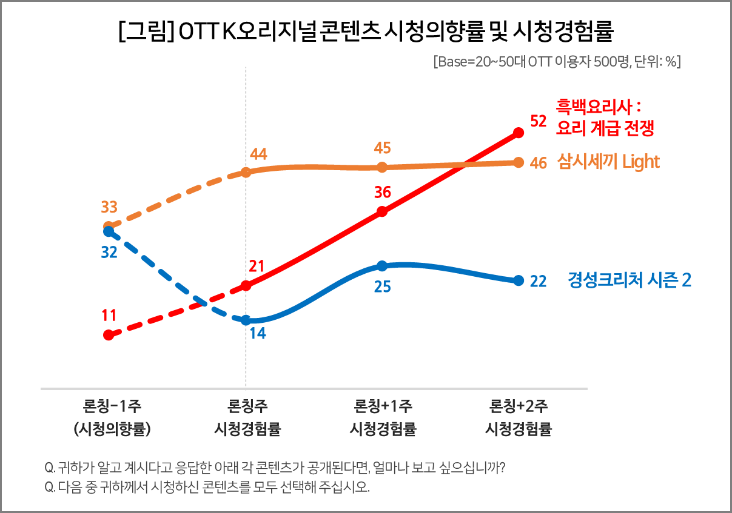

○ '흑백요리사'는 론칭 전 시청 의향률이 11%에 불과했으나 시청경험률은 론칭주에 21%, 론칭+1주에 36%로 오르고 최근 조사(론칭+2주)에서는 52%로 상승해 과반수를 달성했다. 같은 기간 인지율도 22%에서 82%로 수직 상승했다. 특히 '지인의 추천'을 통해 이 작품을 알게 됐다는 응답이 31%에 달해 입소문이 시청률 상승에 중요한 역할을 했음을 알 수 있다.
○ 시청자 만족도도 높았다. 론칭주 76점에서 론칭+2주에는 82점으로 상승했다. 시청경험자는 주로 '소재가 흥미로워서(69%)’ 작품을 재미있게 봤다고 응답했으며, 출연진의 매력(44%)과 출연진 간의 케미(37%)도 다수의 선택을 받았다. 연출과 편집, 자막 등 전반적인 제작 품질에 대한 반응도 긍정적이다.
○ 일반적으로 시청자의 관심이 영화∙드라마 장르에 집중되는 상황을 고려하면 예능 콘텐츠인 '흑백요리사'의 돌풍은 이례적이다. 100인의 셰프들이 맞붙는 요리 서바이벌이라는 기시감 있는 콘셉트를 흥미롭게 풀어내는 데 성공한 듯하다. 비유명인 출연자에게 스토리를 입히고 매력을 창출해낸 제작진의 내공이 시청자 눈길과 입소문을 타며 흥행을 이끌어 내고 있다.

■ ‘주간 평가리포트 대시보드’ 무료 공개
○ 이는 TV 동시 방영작인 tvN 예능 '삼시세끼 Light'(9월 20일 론칭)를 뛰어 넘은 성과다. '삼시세끼 Light'는 방영 10주년 기념작이자 시즌작으로 론칭 전 인지율(61%)과 시청의향률(33%)에서 '흑백요리사: 요리 계급 전쟁'를 압도했으나 론칭+2주에는 모두 역전당했다. 뿐만 아니라 시청경험률(론칭+2주 46%)과 만족도(71점)에서도 '흑백요리사: 요리 계급 전쟁'에 각각 6%p, 10점 뒤졌다.
○ '흑백요리사'는 같은 넷플릭스에서 공개(9월 27일 론칭)한 드라마 '경성크리처 시즌 2'도 크게 앞질렀다. '경성크리처 시즌 2'는 론칭 전 인지도 62%, 시청의향률 32%였으나 실제 시청경험률은 22%(론칭+2주)에 그쳤다. 시청자 만족도는 62점으로 평균 이하에 머물렀다. 불만족했다고 응답한 시청경험자는 주로 '스토리의 개연성 부족'(37%), '진부한 전개'(30%), '아쉬운 결말'(23%)을 주요 이유로 꼽았다.
○ 한편, 컨슈머인사이트는 최근 'OTT K-오리지널 콘텐츠 평가 리포트 대시보드'를 공개했다. 이 대시보드는 조사에서 나타난 각 콘텐츠의 인지도, 시청 경험률, 만족도 등 세부 데이터를 제공해 좀 더 깊이 있는 분석이 가능하다. 컨슈머인사이트 홈페이지에서 간단한 등록 절차를 거친 후 무료로 이용할 수 있다.

컨슈머인사이트는 비대면조사에 효율적인 대규모 온라인패널을 통해 자동차, 이동통신, 쇼핑/유통, 관광/여행, 금융 등 다양한 산업에서 요구되는 전문적이고 과학적인 리서치 서비스를 제공하고 있습니다. 다양한 빅데이터를 패널 리서치 데이터와 융복합 연계하여 데이터의 가치를 높이고 이를 다양한 산업에 적용하는 데 집중하고 있습니다. 특히 최근에는 100% 모바일 기반으로 전국민 표본 대표성을 가진 조사 플랫폼 '국대패널'을 론칭하고 조사업계 누구나 사용할 수 있도록 개방했습니다.

이 리포트는 컨슈머인사이트의 신규 기획조사 'OTT K오리지널 콘텐츠 초기 시청자 평가'를 바탕으로 한다. 조사는 컨슈머인사이트의 86만 IBP(Invitation Based Panel)를 표본 틀로 매주(회당 표본 규모 500명) 실시하며 OTT K오리지널 콘텐츠에 대한 초기 시청자 반응 전반을 조사 범위로 한다. 표본추출은 성·연령을 균등 할당하여, 모바일과 PC를 이용한 온라인 조사로 진행된다.
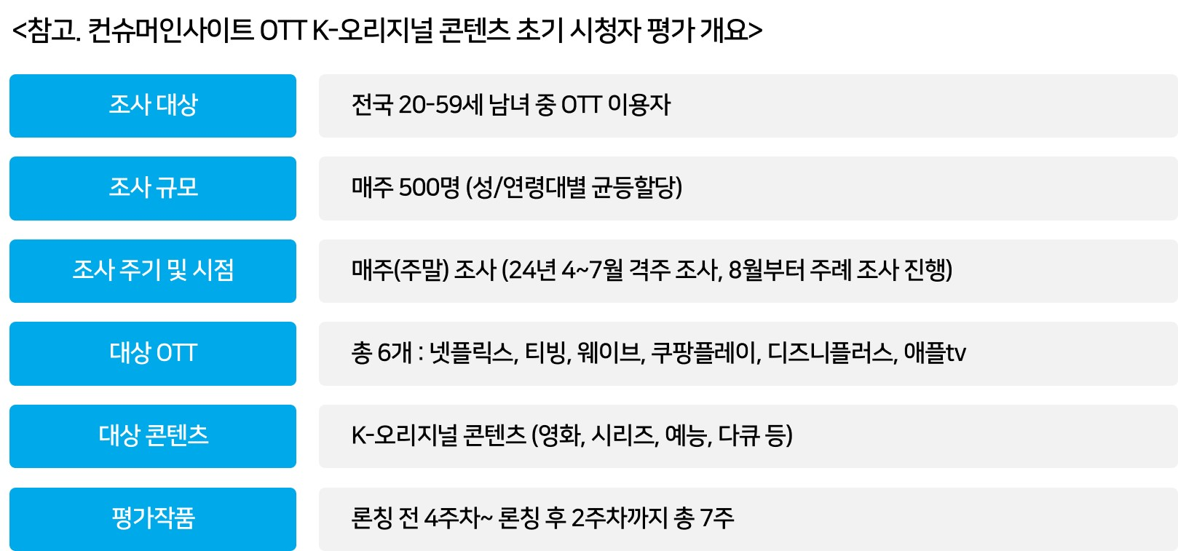
----------------------------------------------------------------------------------------------------------------------
Copyright © Consumer Insight. All rights reserved. 이 자료의 저작권은 (주)컨슈머인사이트에 있으며 언론사의 직접 인용 보도 외의 목적으로 사용할 수 없습니다. 그 밖의 인용 및 재배포는 컨슈머인사이트와 사전 협의를 거쳐 서면 승낙을 받은 경우에 한합니다
For-more-Information
박경희 본부장 | parkkh@consumerinsight.kr | 02)6004-7619
박지영 팀장 | parkjy@consumerinsight.kr | 02)6004-7629
전유진 연구원 | jeonyj@consumerinsight.kr | 02)6004-7656
양수정 연구원 | yangsj@consumerinsight.kr | 02)6004-7628

